《邓选》学习（三十四）改开前后生活“苦”与“甜”之三
《邓选》第三卷《在中央顾问委员会第三次全体会议上的讲话》（一九八四年十月二十二日）：
因为实践证明现在的政策是正确的，是行之有效的。人民生活确实好起来了，国家兴旺发达起来了，国际信誉高起来了，这是最大的事情
《邓选》第三卷《在中国共产党全国代表会议上的讲话》（一九八五年九月二十三日）：
总的说来，除了个别例外，全国人民的生活，都有了不同程度的改善。

新中国前三十年生活“苦”，改开后的生活好，是绝大多数人的“共识”。
事实到底是什么？“共识”的背后有哪些秘密？
本文对1982年中国统计年鉴的数据做了整理，以1978年底为改开分界线，分析一下这个“共识”。

（接上期）

五、国民经济主要指标平均每年增长速度（二）
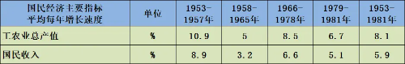
1、从上表可以看到，工农业总产值，1979-1981年的增长率是低于1953-1978年的，低于1953-1981年的平均增长率。如下图（红色为1979-1981年平均增长率，绿色为1953-1981年平均增长率）：
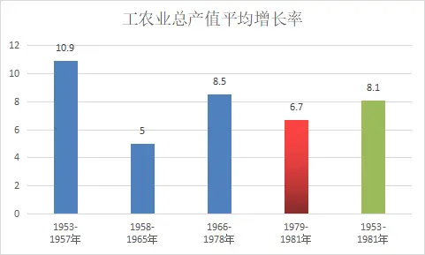
2、1979-1981年国民收入的年平均增长速度要低于1953-1978年的平均增长率，也低于1953-1981年的平均增长速度。 如下图（红色为1979-1981年平均增长率，绿色为1953-1981年平均增长率）
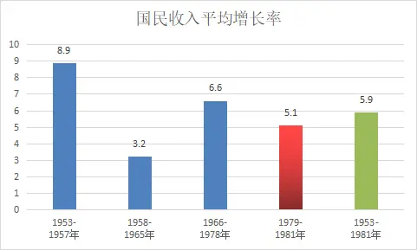
上期的价格指数与收入指数对比，未找到国民收入平均增长率指标，用的是全民所有制单位职工总额增长率对比。本次找到了国民收入增长率指标。
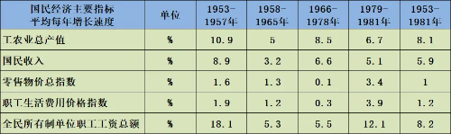
3、从表中可以看到，1979-1981年的国民收入增长率是低于1953-1981年平均水平的。至少，在改开初期，收入的增长率是低于1953年以来的平均增长率的。但是，1979-1981年的物价指数增长率是远远超过1953-1981年的平均增长率的。
我们做一个收入与物价指数对比图（蓝色为国民收入增长率，棕色为职工生活费用指数增长率）：
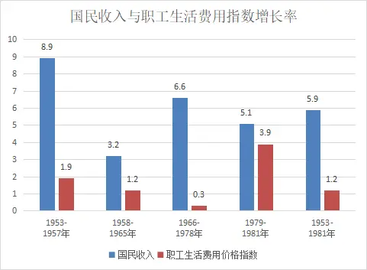

六、国民经济主要指标平均每年增长速度（二）
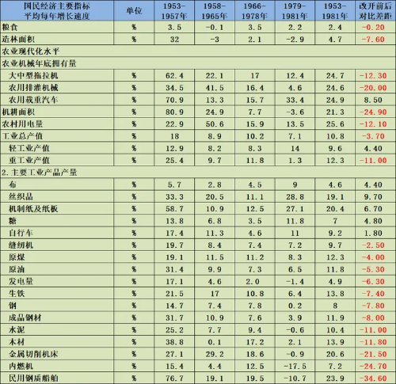
上表是改开后的1979-1981年的各项指标平均增长率与1953-1981年平均增长率对比，红色数字为改开的增长率低于改开前的增长率。可以很明显看到，轻工业产品以及载重汽车的增长率高于改开前的增长率，其余各项指标尤其是重工业以及机械耕种的面积全面落后于改开前。
最突出的是，1979-1981年的粮食产量增长率竟然低于改开前的增长率。
1、粮食增长率（红色为1979-1981年平均增长率，绿色为1953-1981年平均增长率）：
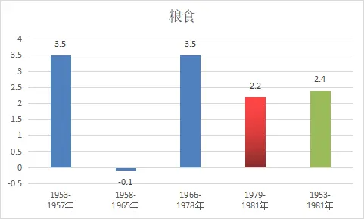
2、机耕面积增长率（红色为1979-1981年平均增长率，绿色为1953-1981年平均增长率）：从下图中可以看到，改开后的机耕面积竟然是负增长，1953-1981年的年平均增长率21.3%，而1979-1981年的平均增长率是负增长-3.6%。这说明有的地方已经开始单干，从而导致机械化耕种面积大幅度降低。
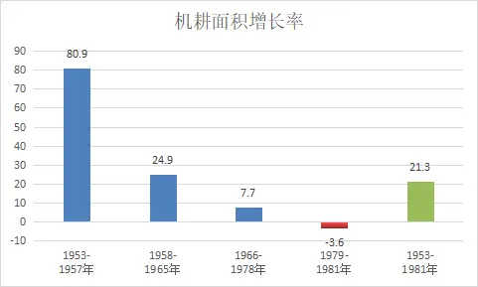
3、农用排灌机械增长率（红色为1979-1981年平均增长率，绿色为1953-1981年平均增长率）：
可以看到，农用排灌机械增长率也大幅下降。
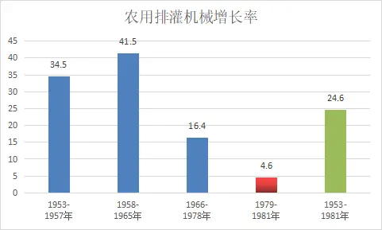
4、农村用电量增长率（红色为1979-1981年平均增长率，绿色为1953-1981年平均增长率）：
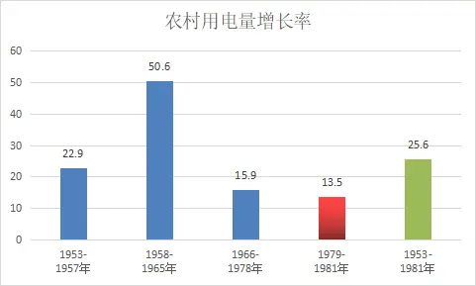
5、标志国家工业化水平的四大指标的钢铁、能源、工业母机的增长率，1979-1981年全面低于改开前增长率（红色为1979-1981年平均增长率，绿色为1953-1981年平均增长率）：
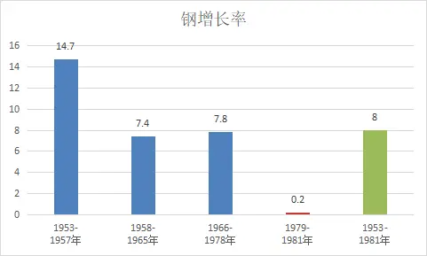

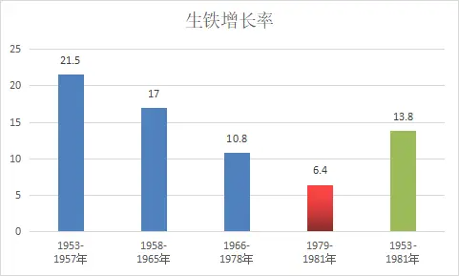

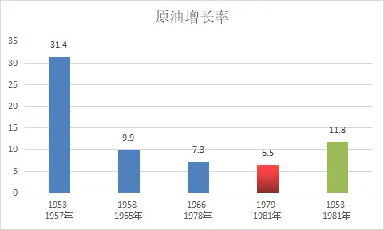

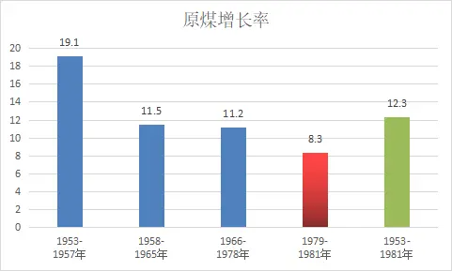

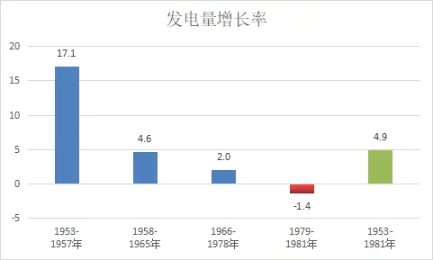
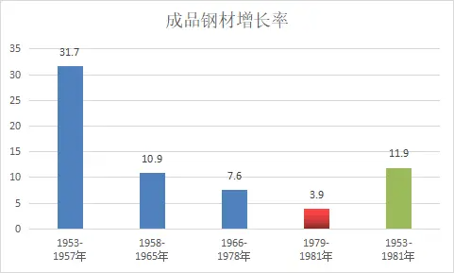

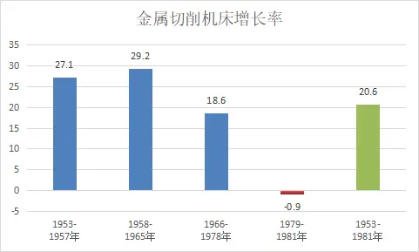

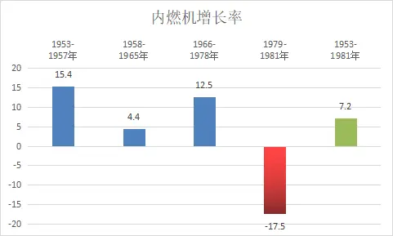
1979-1981年内燃机增长率竟然下降了17.5%
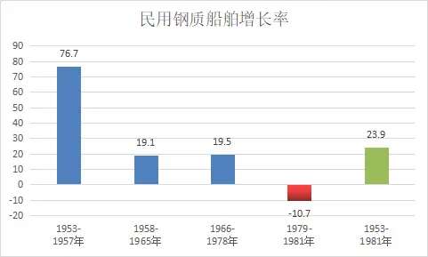
1979-1981年民用钢质船竟然下降了10.7%。

七、国民经济主要指标平均每年增长速度（三）
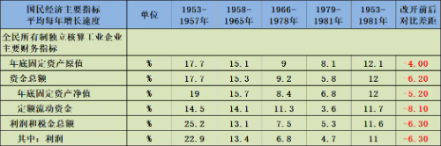
上表是全民所有制企业财务指标增长率，可以看到，1979-1981年的增长率全面落后于改开前。（表中红色数字为改开后落后于改开前的数据）。
1、固定资产原值（红色为1979-1981年平均增长率，绿色为1953-1981年平均增长率）：
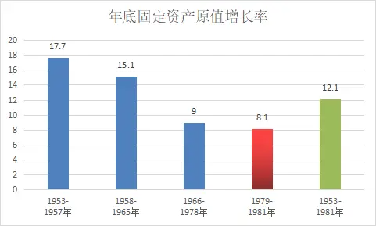
2、年底固定资产净值（红色为1979-1981年平均增长率，绿色为1953-1981年平均增长率）：
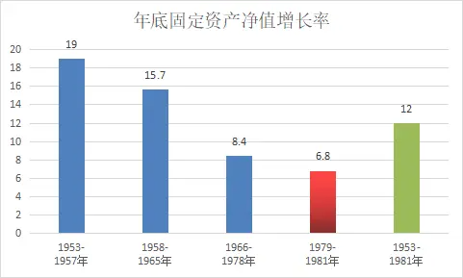
3、资金总额（红色为1979-1981年平均增长率，绿色为1953-1981年平均增长率）：
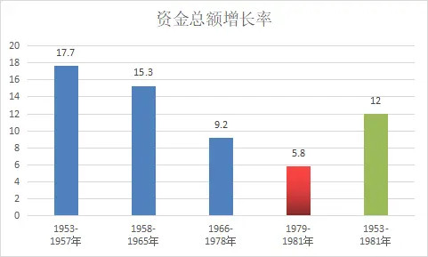
4、定额流动资金（红色为1979-1981年平均增长率，绿色为1953-1981年平均增长率）：
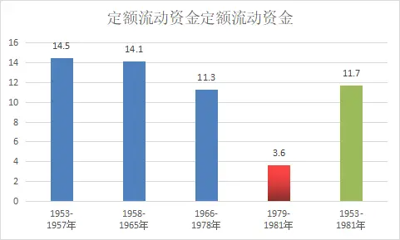
5、利润和税金总额（红色为1979-1981年平均增长率，绿色为1953-1981年平均增长率）：
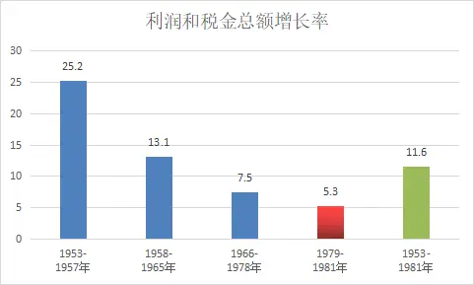
6、利润（红色为1979-1981年平均增长率，绿色为1953-1981年平均增长率）：
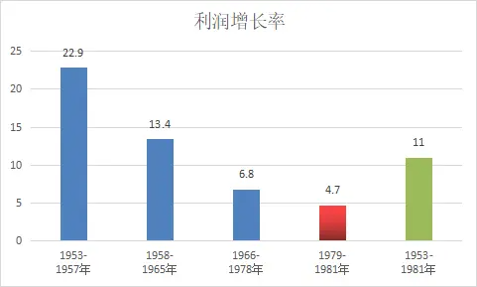

八、国民经济主要指标平均每年增长速度（四）
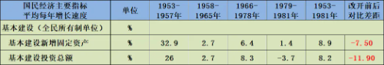
上表是全民所有制基本建设增长率，可以看到，1979-1981年的增长率全面落后于改开前。（表中红色数字为改开后落后于改开前的数据）。
1、基本建设新增固定资产（红色为1979-1981年平均增长率，绿色为1953-1981年平均增长率）：
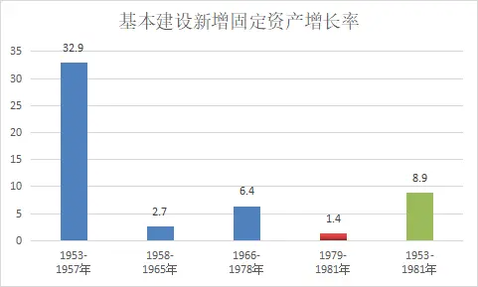
2、基本建设投资总额（红色为1979-1981年平均增长率，绿色为1953-1981年平均增长率）：
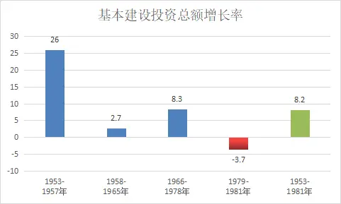
从增长率看，除几个轻工业产品外，1979-1981年的平均增长率全面落后于改开前。即使在粮食产量上，也落后于改开前。
（未完待续）

